**C/. Corto Maltes s/nº**

**Teléfono: 957.476.698**

**G-14034755**

**14003-Córdoba**

[**federacion1000@gmail.com**](mailto:federacion1000@gmail.com)

**Córdoba, a 1 de octubre de 2.024**

**Asunto: XIX Semifinal Concurso nacional de Copla**

**Ciudad de Córdoba**

**Estimados Presidentes:**

**De acuerdo con lo programado por esta Federacion de Peñas Cordobesas, tenemos el gusto de comunicarles los que los próximos días 5 y 6 de octubre de 2.024, celebraremos la semifinal del XIX Concurso Nacional de Copla:**

**LUGAR: CINE OSIO (Barrio Cañero – Plaza Central)**

**HORARIO: A LAS 21 HORAS.**

**Atentamente,**

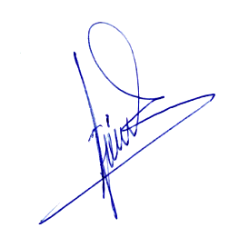 **El Secretario**

**Fdo. Jesus O. Gómez Mendaro**